01/04/2026
Timothee Payre
IUT informatique de dijon
Rapport du TP2 Automate
Payre Timothée

3.1 Lecture du ticket
16. Listez-le ou les évènements intervenant dans ce fonctionnement.
-l’insertion du ticket
17. Donnez l’automate associé à ce fonctionnement.
L’automate associé passe de l’état EtatAttenteTicket à EtatOuverture suite a l’insertion d’un ticket. Le changement est fait dans la transition de l’état attente Ticket.
21. [Rapport] Mettez une capture d’écran de la méthode modifiée à la classe BorneVM.
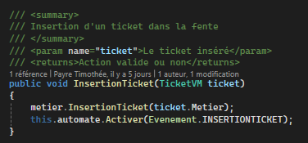
22. [Rapport] L’ordre des deux actions réalisées dans cette méthode est important. Expliquez pourquoi. (Indice, que ce passe-t-il si l’utilisateur essaye d’insérer un deuxième ticket ?)
L’ordre d’insertion est important parce que si l’action est rejeté il ne faut pas changer d’état (pars exemple dans le code métier on peux voir que si 2 tickets sont mis l’un après l’autre, alors cela bloque).
23. [Rapport] Mettez une capture d’écran du code des états ajoutés ou modifiés.
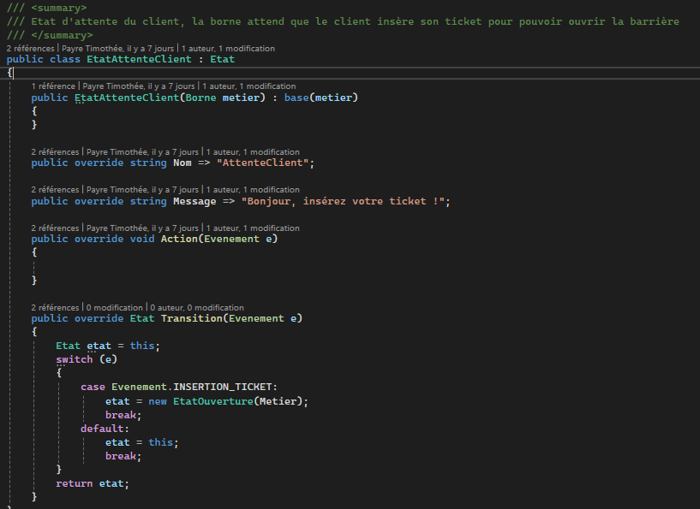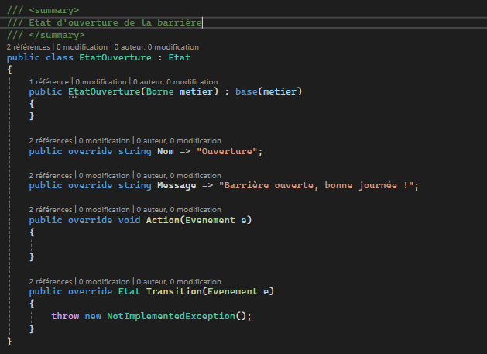

24. [Rapport] Donnez le nouvel automate intégrant cette nouvelle fonctionnalité.
L’automate va avoir un nouvelle evenement Paiement sans contact pour un nouvelle état Attente De paiement squi sera entre l’état Attente Client et l’état Ouverture
27. [Rapport] Mettez une capture d’écran de la méthode modifiée à la classe BorneVM.
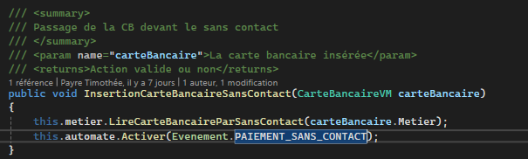
28. [Rapport] Mettez une capture d’écran du code des états ajoutés ou modifiés.
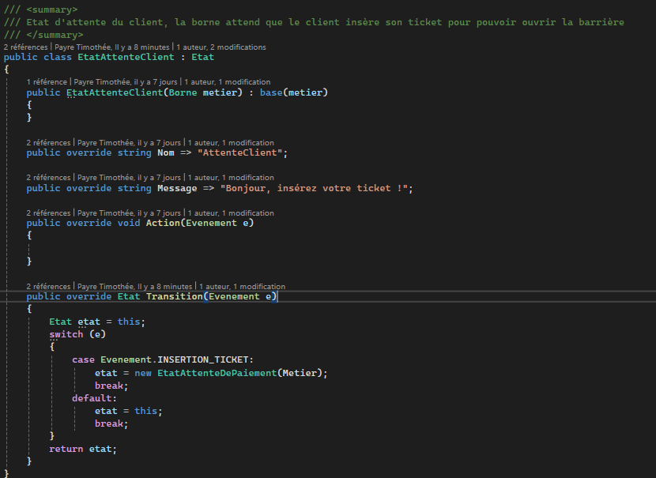
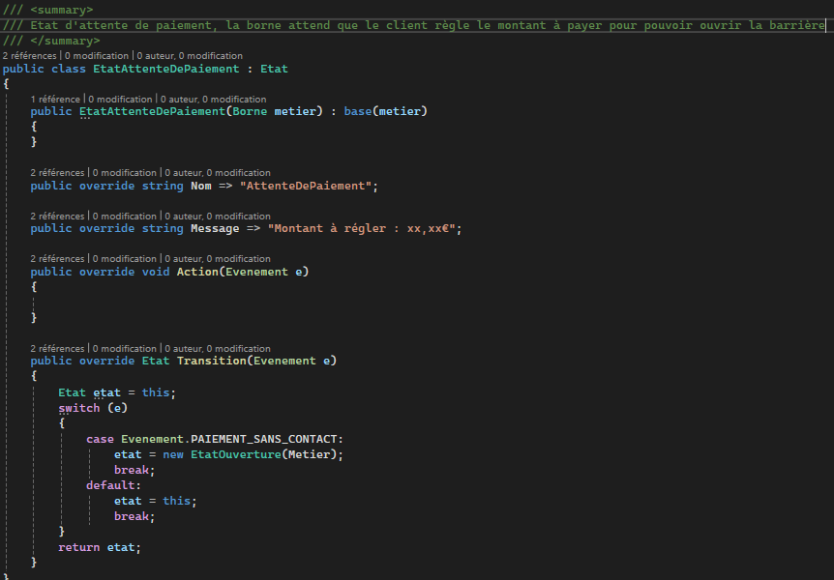
32. [Rapport] Mettez une capture d’écran de la méthode modifiée à la classe BorneVM.
Aucun code n’a été modifier dans le BorneVM pour cette action je suppose donc que c’est la classe Borne qui était demander :
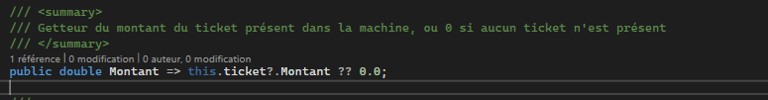

33. [Rapport] Mettez une capture d’écran du code des états ajoutés ou modifiés.

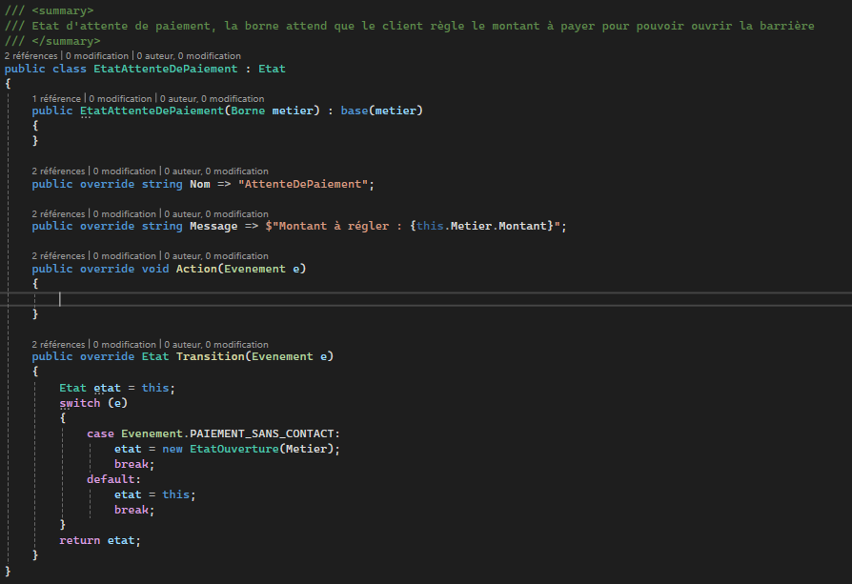
43. [Rapport] Expliquez à quoi sert chacune des lignes ajoutées dans les deux dernières questions.
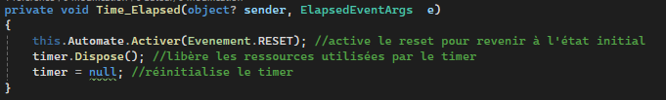
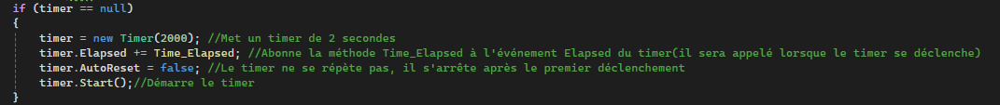
48. [Rapport] Faites une capture d’écran de cette nouvelle méthode
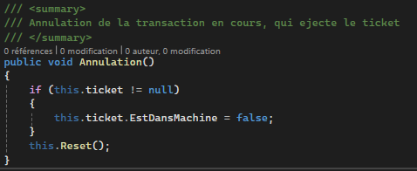
51. [Rapport] Indiquez les classes modifiées et mettez des captures d’écran des méthodes créées ou modifiées.
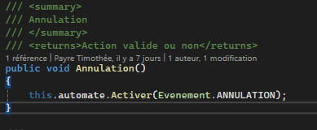
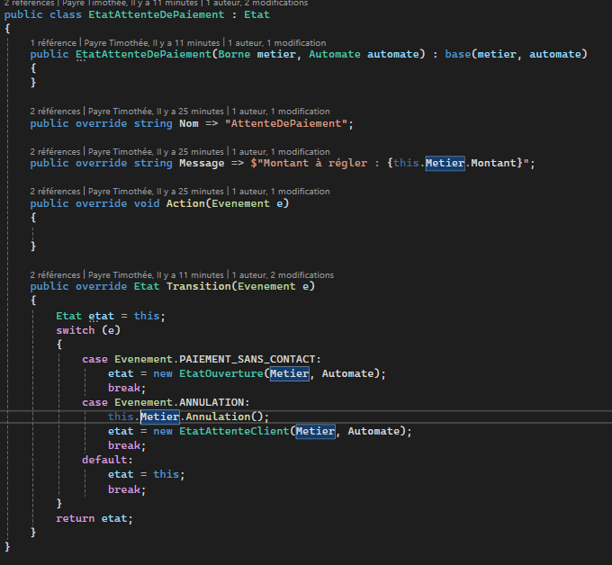

57. [Rapport] Faites une capture d’écran de la nouvelle méthode Transition de l’état de paiement.
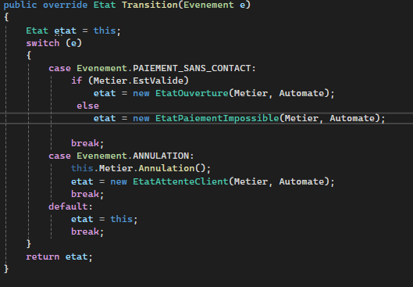
61. [Rapport] Donnez l’automate actuel.
L’automate actuelle est :
Il attend un client -> Le client essaye de payer. ( à ce moment-là il peut annuler ce qui lui rendras le ticket).
Si le paiement est refusé le client peux réessayer et si il est accepter alors la barrières s’ouvres. Au bout de 2 secondes la borne revient à l’état de base ou elle attend un client.
70. [Rapport] Faites une capture d’écran des nouvelles méthodes. Transition de EtatOuverture.
Action de état ouverture
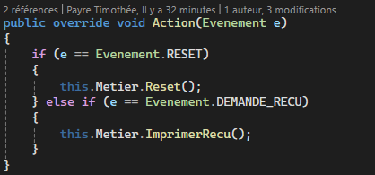
Transition de état ouverture
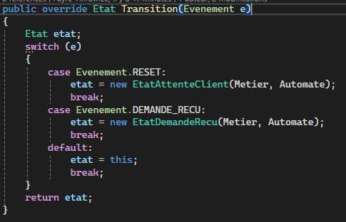
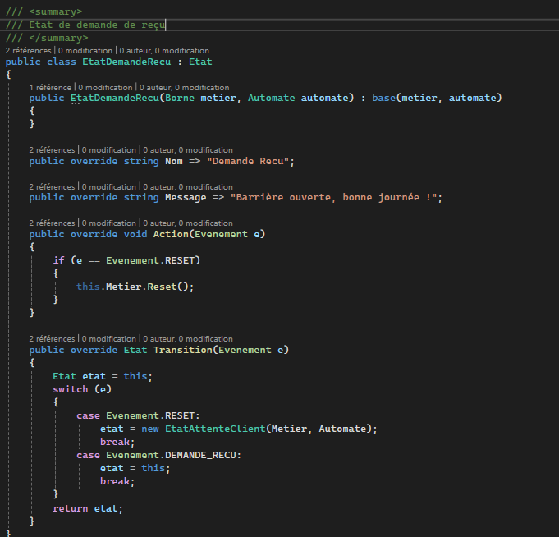
Liens de EcranBorne
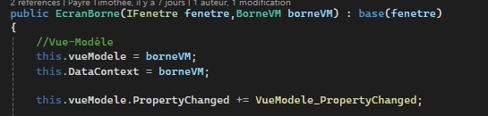
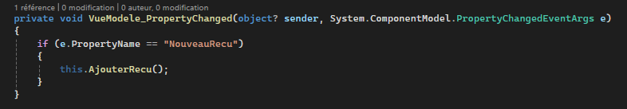
Observateur de Borne.cs
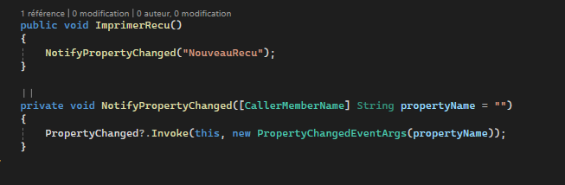
72. [Rapport] Donnez l’automate actuel.
L’automate actuelle est :
Il attend un client -> Le client essaye de payer. ( à ce moment-là il peut annuler ce qui lui rendras le ticket).
Si le paiement est refusé le client peux réessayer et si il est accepté alors la barrières s’ouvres. Au bout de 2 secondes la borne revient à l’état de base ou elle attend un client. Cependant maintenant pendant les 2 secondes, le client peux demande un reçu qui sera imprimer.
73. [Rapport] Listez en expliquant les différents évènements et états à ajouter à votre automate
Pour ajouter le payement pars carte bancaire avec code il faut ajouter comme évènement :
-Paiement_avec_carte_bancaire
-Saisie_du_code
Il faut aussi ajouter l’état EtatPaiementParCarte pour prendre en compte la saisie du code.

La logique est que quand l’utilisateur arrive à l’écran de paiement (EtatAttenteDePaiement), l’utilisateur puissent insérer ça carte bancaire ce qui passe à l’événement EtatPaiementParCarte. Arrivée à cette état l’utilisateur peux saisir son code et arriver à 4 chiffres, le paiement est vérifier (carte valide et code bon), si c’est le cas alors on passe à état ouverture sinon on relance cette état.

